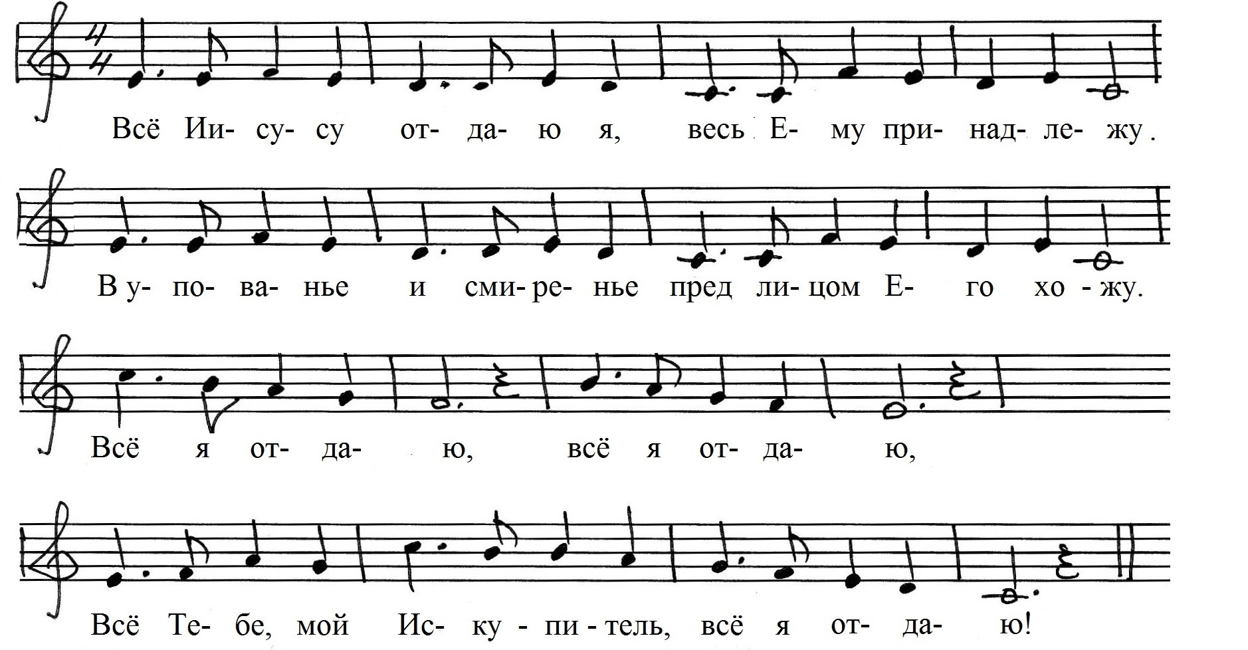

**Всё Иисусу отдаю я (До мажор)**

**C Am Dm G C G**

**C F C E F C G C (ДЛЯ 1 КУПЛЕТА)**

**F (ДЛЯ 2 КУПЛЕТА)**

**C F C E Am Dm G C**

**C F C E Am Dm G C**